НАЦИОНАЛЬНЫЙ ИССЛЕДОВАТЕЛЬСКИЙ УНИВЕРСИТЕТ «МЭИ»
Кафедра управления и интеллектуальных технологий | Дисциплина: «ННТвЗУ»
ШПАРГАЛКА К ЗАЩИТЕ ЛАБОРАТОРНОЙ РАБОТЫ № 1
«Применение ИНС для оценки показателей надежности технических систем» (Вариант 6.1)
Студенты: Грудинин Е.К., Турханов А.К. (гр. А-03-23) | Преподаватель: доцент, к.т.н. Косинский М.Ю.
Вопрос 1: Искусственный нейрон (Лекция 2) | Вопрос 2: Переобучение ИНС (Лекция 3)

1. Теория: Искусственный нейрон. Структура и принцип работы
Определение для ответа: Искусственный нейрон — упрощенная математическая модель нервной клетки, реализующая скалярную функцию векторного аргумента y = f(s) (Лекция 2, сл. 8–18).
1. Биологическая аналогия (отвечать строго так):
- дендриты (входные волокна) → входы нейрона x_i;
- синапсы (контактные узлы, меняющие силу импульса) → синаптические веса w_i;
- тело клетки (сома, накапливает потенциал) → сумматор s = ∑ w_i x_i + w_0;
- аксон (выходное волокно) → выходной сигнал нейрона y = f(s).
2. Вычислительная структура формального нейрона:
- Синаптические умножители: умножают каждый вход x_i на вес связи w_i (>0 — возбуждающий, <0 — тормозящий).
- Линейный сумматор: вычисляет алгебраическую взвешенную сумму всех входов со смещением (порогом) w_0.
$$s = \sum_{i=1}^{n}{\left(w_{i}x_{i}\right)}+ w_{0}= w^{T}x + w_{0}$$
- Функция активации f(s): преобразует взвешенную сумму s в итоговый отклик y = f(s).
$$y = f\left(s\right)$$
3. Основные функции активации (по слайдам Косинского):
- Пороговая (скачок): f(s) = 1 при s ≥ 0, иначе 0 (модель МакКаллока-Питтса). Недифференцируема в нуле.
- Логистический сигмоид: диапазон (0, 1). Свойство: простая производная, выражающаяся через выход y.
$$f\left(s\right)=\frac{1}{1 + e^{-α s}}$$
$$f^{'}\left(s\right)= α f\left(s\right)\left(1 - f\left(s\right)\right)= α y \left(1 - y\right)$$
- Гиперболический тангенс: симметричный диапазон от -1 до +1. f(s) = th(s) = (e^s - e^(-s))/(e^s + e^(-s)).
- ReLU: f(s) = max(0, s) — современный стандарт, не насыщается при положительных s.
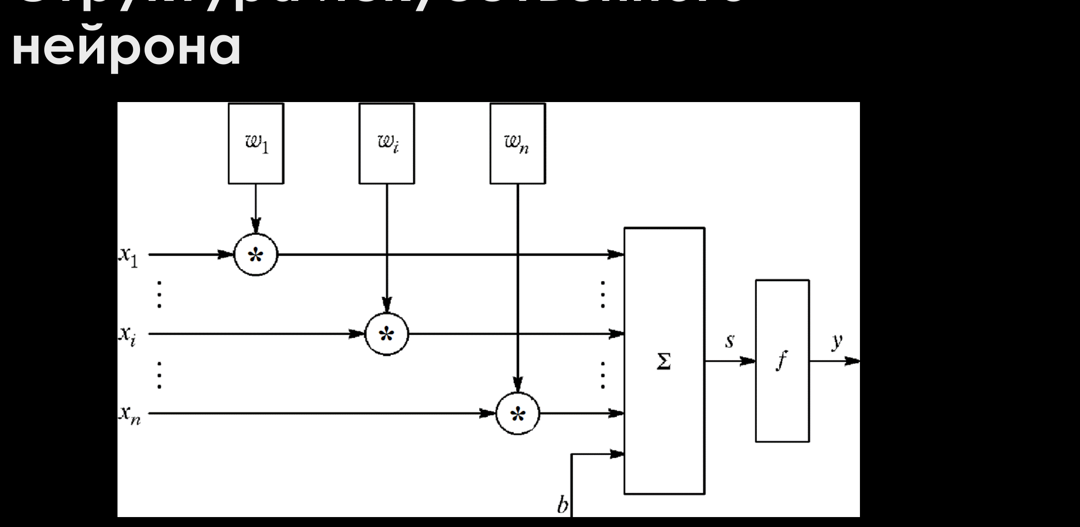 | 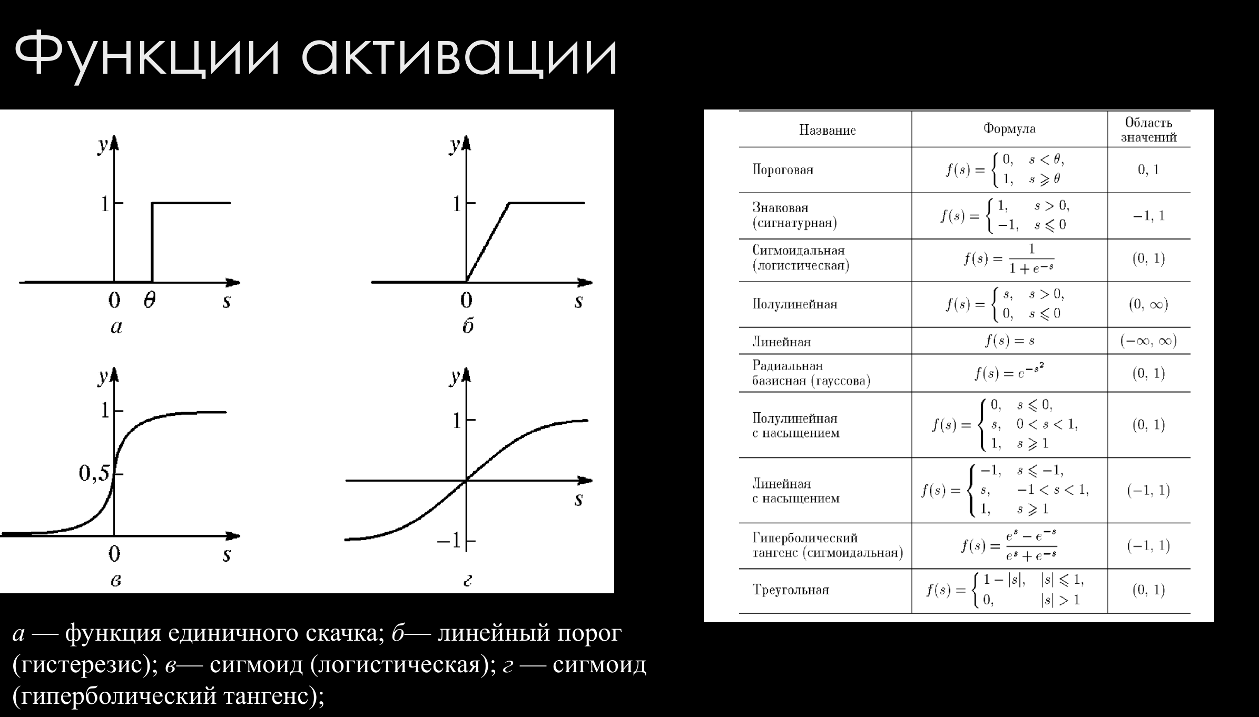
Скриншот 1. Структура ИН (Лекция 2, сл. 12) | Скриншот 2. Функции активации (Лекция 2, сл. 16)
2. Теория: Переобучение. Причины и способы избегания
Определение для ответа: Переобучение (overfitting) — ситуация, когда сеть минимизирует ошибку на обучающей выборке (зазубривает примеры вместе с шумом), но теряет способность к обобщению (generalization), показывая высокую ошибку на новых данных (Лекция 3, сл. 36–41).
1. Аналогия с полиномами (главный тезис Косинского):
Приближение зашумленных данных многочленом y = a_0 + a_1 x + ... + a_m x^m:
- Низкий порядок: прямая (m = 1) не передает реальную зависимость (недообучение / underfitting).
- Оптимальный порядок: сглаживает шум и восстанавливает физический закон (оптимум / обобщение).
- Высокий порядок: проходит строго через все зашумленные точки, но между ними дико изгибается, чуждо физике (переобучение / overfitting / высокий разброс — variance).
2. Причины переобучения (3 пункта):
- 1) Избыточная сложность сети: слишком много слоев и нейронов по сравнению со сложностью задачи.
- 2) Малый объем или шум выборки: мало примеров или велика погрешность измерений.
- 3) Чрезмерно долгое обучение: слишком много эпох градиентного спуска (сеть подгоняется под частный шум).
3. Способы избегания переобучения (4 метода):
- 1) Кросс-проверка (Validation Split): разбиение данных на обучающую и контрольную (тестовую) выборки. Настройка весов идет только по обучению, а на тесте независимо проверяется ошибка.
- 2) Ранняя остановка (Early Stopping): в начале обучения ошибки на обучении и контроле синхронно падают. В точке, где ошибка на контроле перестала падать или начала расти — обучение немедленно останавливают.
- 3) Бритва Оккама (упрощение сети): уменьшение числа слоев и нейронов. Принцип бритвы Оккама: при равной точности контроля всегда выбирают меньшую сеть.
- 4) Регуляризация (L2/Weight Decay): штраф за слишком большие веса (ограничивает крутизну разделяющей поверхности).
 | 
Скриншот 3. Аналогия с полиномами (Лекция 3, сл. 38) | Скриншот 4. Кросс-проверка и ранняя остановка (Лекция 3, сл. 40)
3. Вопросы по отчету ЛР1 (Вариант 6.1 — Надежность ИВКЭ)
1. Входные и выходные параметры:
- x_1: коэффициент сложности структуры ИВКЭ (число счетчиков и каналов).
- x_2: максимальное по модулю отклонение тока от номинала в цепях ТТ/ТН (недогруз ведет к росту погрешности, перегруз — к тепловому износу).
- x_3: срок эксплуатации оборудования в годах (физический износ).
- Выход сети: 4 класса степени надежности / коэффициента готовности (0, 1, 2, 3).
2. Почему точность 75% и 82%, а не 100% как на ирисах?
Ирисы Фишера — модельная задача с идеально разделимыми кластерами. В реальных технических системах показатели зашумлены, а границы между соседними классами состояния размыты и взаимно перекрываются. Требовать 100% точности здесь невозможно без жесткого переобучения на шум. Точность 82% на независимом тесте из 1000 систем — отличный показатель обобщающей способности.
3. Зачем в схеме тестирования нужен интегратор k/s?
Блок WorkModeBlock сопоставляет выход сети с эталоном из target61t.txt: при совпадении выдает 1, при ошибке — 0. Интегратор k/s (с k = 1) суммирует эти единицы за время теста 1000 с, работая как счетчик верных классификаций. Итоговое значение 820 означает 820 верных систем из 1000 (82.0%).
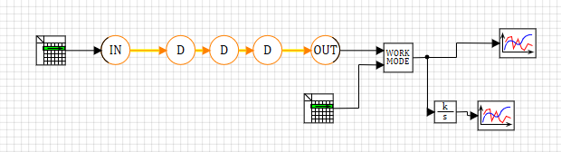
Скриншот 5. Схема тестирования: блок сравнения и интегратор k/s как счетчик верных ответов
4. Почему переход со структуры [100–50–50] на [500–50] улучшил точность с 75% до 82%?
- 1) Проекция в пространство высокой размерности: 500 нейронов в 1-м скрытом слое спроецировали 3 входных признака в 500-мерное пространство, что позволило построить разделяющие поверхности сложной формы для перекрывающихся классов.
- 2) Устранение затухания градиента: устранение лишнего третьего скрытого слоя уменьшило глубину сети, снизило затухание градиента и защитило от переобучения (по бритве Оккама).
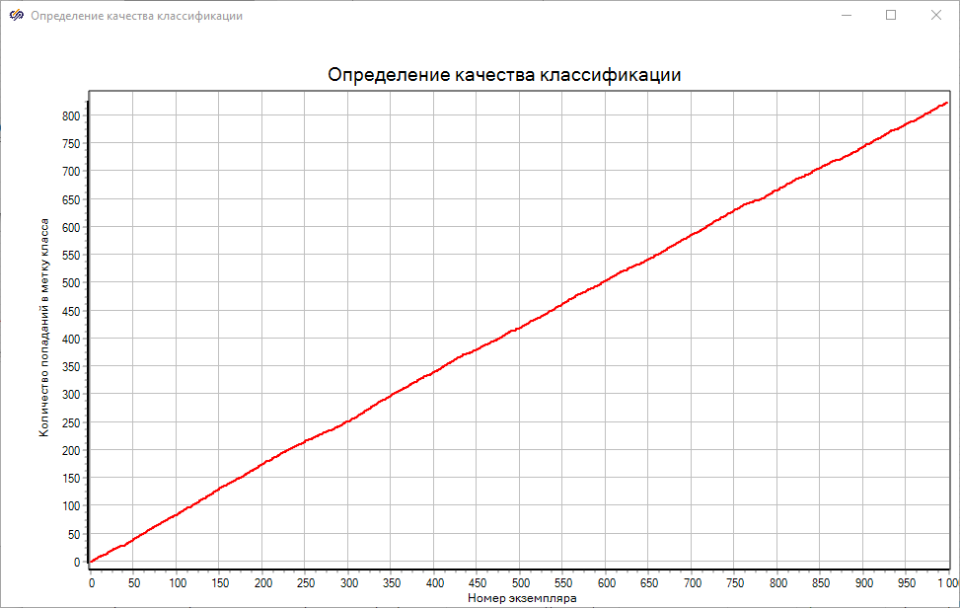
Скриншот 6. График качества классификации: 820 верных систем из 1000 (82.0%)
4. Расчетные практические задачи из лекций (на листочке)
Задача 1. Расчет выхода искусственного нейрона (Лекция 2)
Дано: входы x = (0.5, -0.2), веса w = (0.8, -1.5), смещение w_0 = 0.1.
Шаг 1. Взвешенная сумма на выходе сумматора:
$$s = w_{1}x_{1}+ w_{2}x_{2}+ w_{0}= 0.8 · 0.5 + \left(-1.5\right)· \left(-0.2\right)+ 0.1 = 0.80$$
Шаг 2. Отклик при пороговой функции активации:
$$y = 1 \left(так как s = 0.80 ≥ 0\right)$$
Шаг 3. Отклик при логистической сигмоиде:
$$y =\frac{1}{1 + e^{-0.80}}=\frac{1}{1 + 0.4493}≈ 0.690$$
Ответ: для пороговой функции y = 1; для сигмоидальной функции y ≈ 0.690.
Задача 2. Один шаг обучения нейрона по дельта-правилу (Лекция 3, сл. 16–22)
Дано: вход x = 1.0, начальный вес w = 0.5, целевой выход y_target = 1.0, скорость обучения η = 0.5, активация — сигмоид f(s) = 1/(1+e^(-s)).
Шаг 1. Прямой проход (выход нейрона):
$$s = w · x = 0.5 · 1.0 = 0.5$$
$$o = f\left(0.5\right)=\frac{1}{1 + e^{-0.5}}≈ 0.6224$$
Шаг 2. Ошибка рассогласования:
$$e = y_{target}- o = 1.0 - 0.6224 = 0.3776$$
Шаг 3. Производная сигмоиды:
$$f^{'}\left(s\right)= o · \left(1 - o\right)= 0.6224 · \left(1 - 0.6224\right)≈ 0.2350$$
Шаг 4. Локальный градиент (дельта):
$$δ = e · f^{'}\left(s\right)= 0.3776 · 0.2350 ≈ 0.0887$$
Шаг 5. Приращение веса и обновление:
$$Δw = η · δ · x = 0.5 · 0.0887 · 1.0 = 0.04435$$
$$w^{new}= w + Δw = 0.5 + 0.04435 ≈ 0.544$$
Ответ: скорректированный вес w_new ≈ 0.544 (вес вырос, приближая выход к единице).
5. Задача 3. Линейная разделимость на плоскости (AND vs XOR)
Постановка задачи: Уравнение разделяющей прямой на плоскости признаков (x_1, x_2): w_1 x_1 + w_2 x_2 + w_0 = 0. Нейрон принимает решение: y = 1 при w_1 x_1 + w_2 x_2 + w_0 ≥ 0, иначе y = 0.
Анализ: 1. Функция «И» (AND) — линейно разделима:
- Таблица истинности: (0,0)→0, (1,0)→0, (0,1)→0, (1,1)→1.
- Подбор весов: w_1 = 1, w_2 = 1, w_0 = -1.5. Уравнение прямой: x_1 + x_2 - 1.5 = 0.
- Проверка точек: (1,1): 1+1-1.5 = +0.5 ≥ 0 (класс 1); (1,0): 1-1.5 = -0.5 < 0 (класс 0). Точки разделены единственной прямой!
Анализ: 2. Функция «Исключающее ИЛИ» (XOR) — линейно неразделима:
- Таблица истинности: (0,0)→0, (1,1)→0, (0,1)→1, (1,0)→1. Классы расположены на перекрестных диагоналях единичного квадрата.
- Математическое доказательство: для одного нейрона должны одновременно выполняться 4 неравенства: w_0 < 0; w_1 + w_0 ≥ 0; w_2 + w_0 ≥ 0; w_1 + w_2 + w_0 < 0. Сложив второе и третье неравенства, получаем: w_1 + w_2 + 2w_0 ≥ 0 => w_1 + w_2 + w_0 ≥ -w_0 > 0 (так как w_0 < 0). Это противоречит четвертому неравенству (w_1 + w_2 + w_0 < 0). Система строго несовместна!
- Вывод: одна прямая не способна разделить перекрестные диагонали. Требуются минимум 2 прямые: x_1 + x_2 - 0.5 = 0 и x_1 + x_2 - 1.5 = 0, что реализуется сетью со скрытым слоем из 2 нейронов.
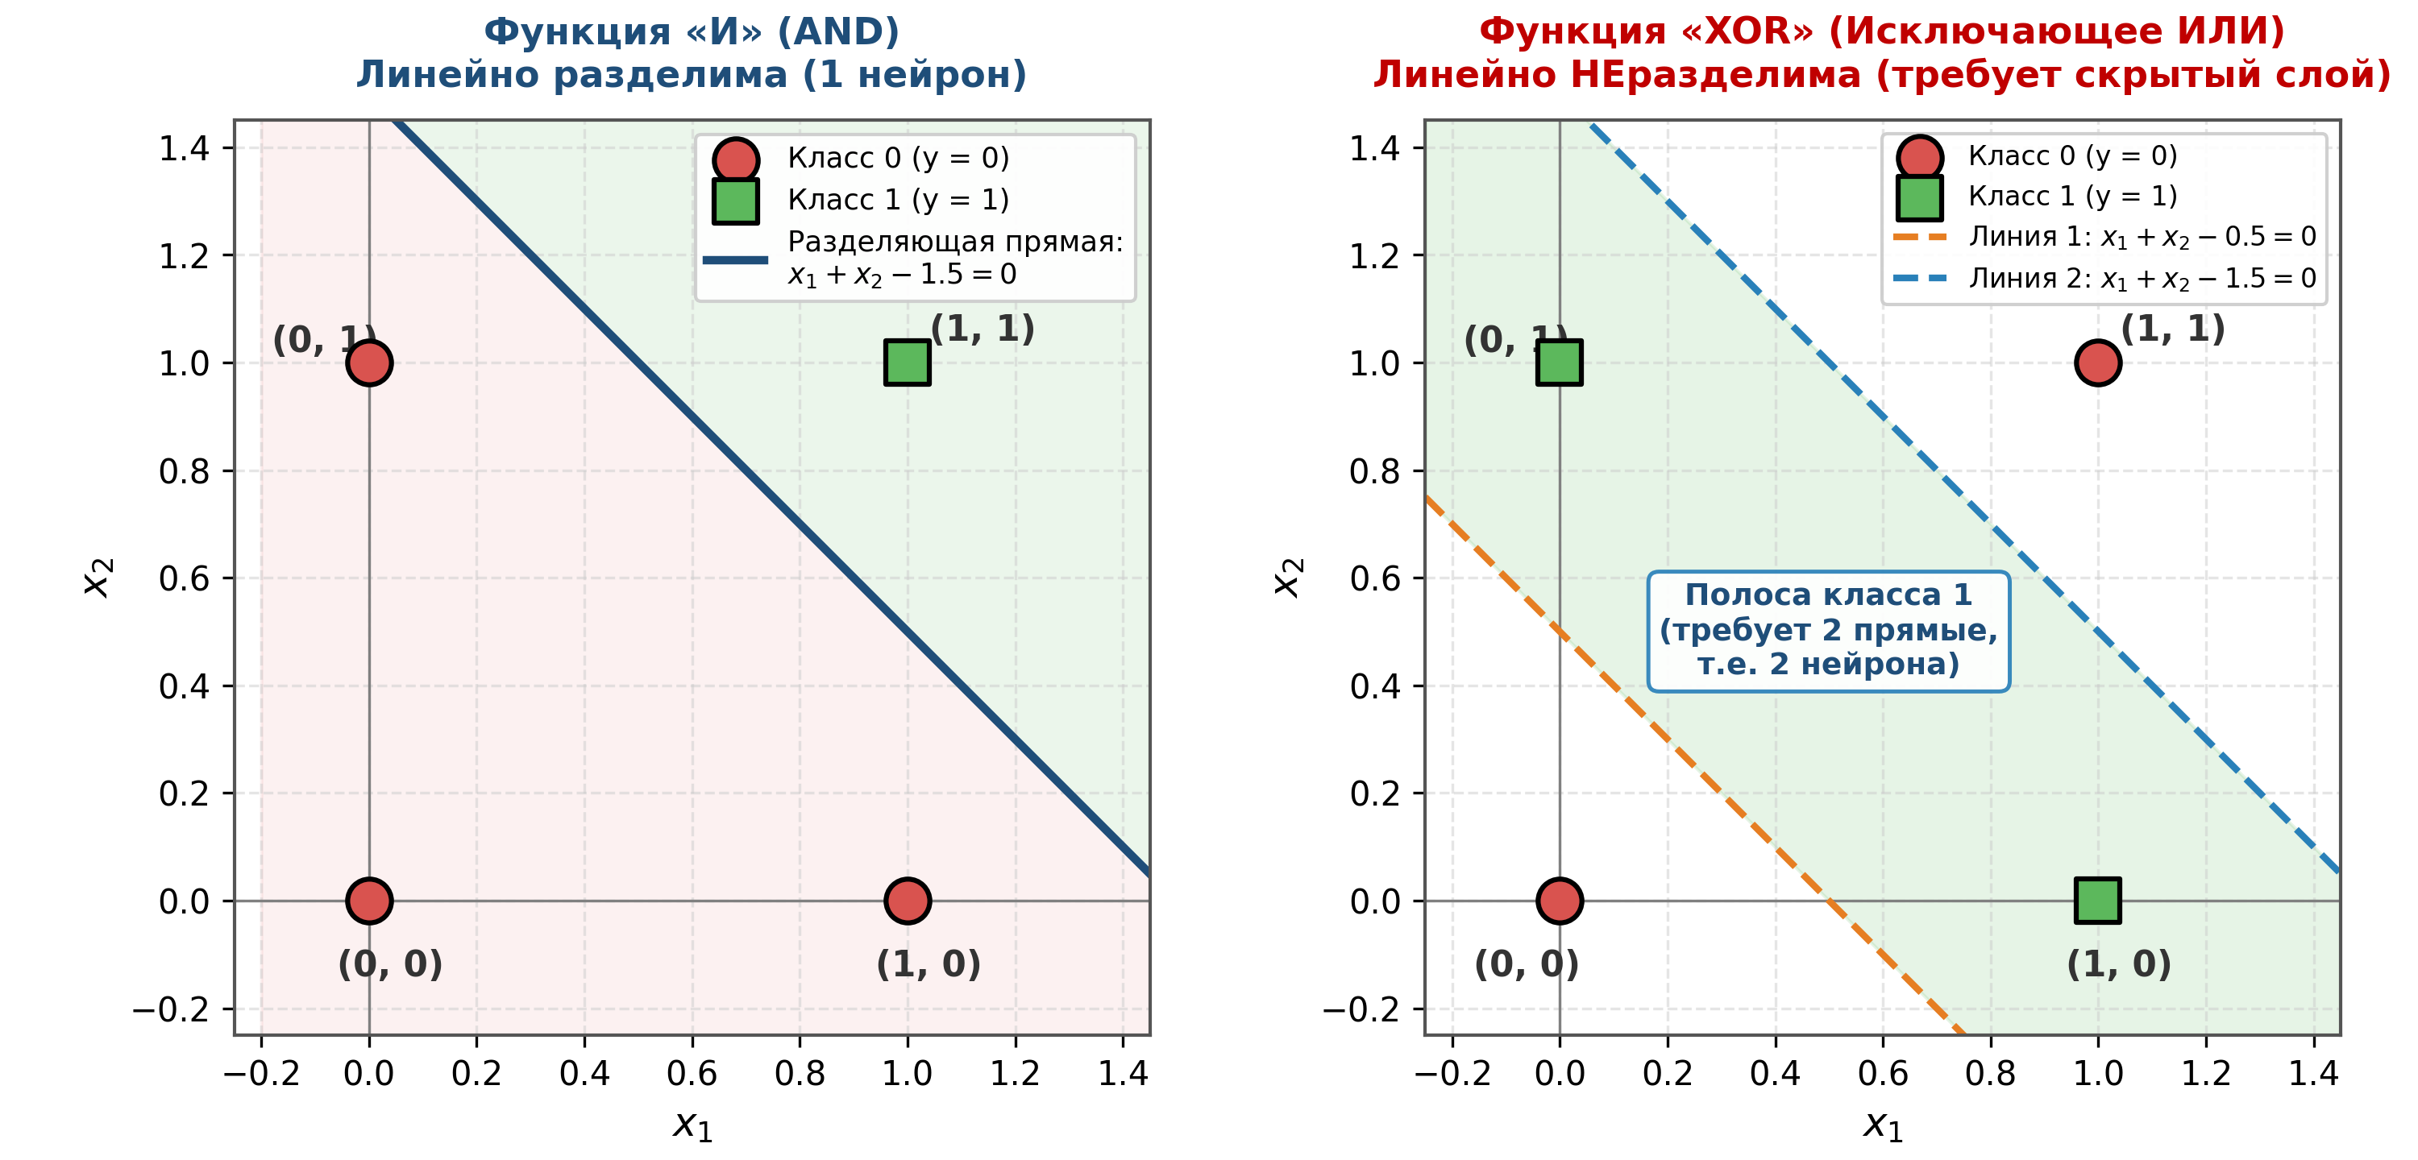
Скриншот 7. Геометрическое решение на плоскости: линейная разделимость AND (1 прямая) и неразделимость XOR (требуется 2 прямые)

